LER MAIS

'Vivemos tempos difíceis'. Bispo de Volta Redonda conclama para 'ação firme e determinada' em defesa dos pobres

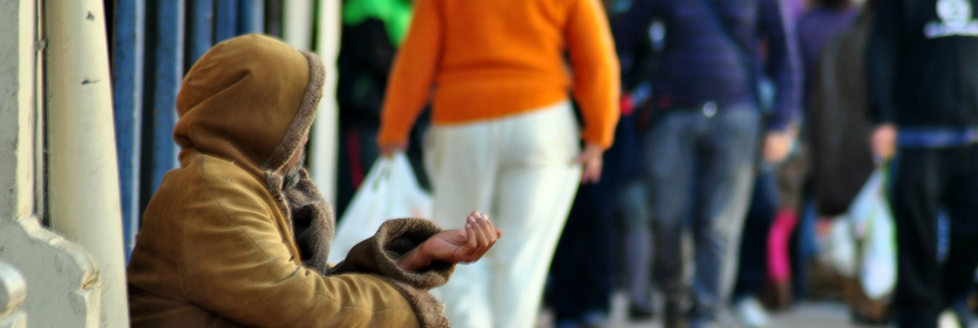
LER MAIS

22 Março 2017

"Assistimos a um grande recuo de iniciativas que resgatem a dignidade popular. Até propostas de lei de iniciativa popular, um grande avanço constitucional, são barradas no Congresso. Vozes inconformadas e clamor popular que manifestam insatisfação ou dissenso são apresentados pela mídia como elementos de estorvo e distúrbio diante da perspectiva de constituir uma nova ordem para salvar o país", denuncia Dom Francisco Biasin, bispo da diocese de Volta Redonda, RJ, em nota intitulada "Ao povo de Deus das Comunidades da Igreja Católica", publicada pela diocese no dia 17-03-2017.

Segundo o bispo, "o Senhor nos chama a ser protagonistas da salvação como seus colaboradores na construção do Reino. Ele nos convida à vivência da fé, ao exercício da esperança e ao testemunho da caridade. Isso acontece de fato através de uma ação firme e determinada em defesa da educação e saúde públicas de qualidade, do direito ao trabalho digno, ao gozo da vida no tempo da justa aposentadoria, do acesso ao lazer, à cultura e à moradia, ao direito a uma alimentação saudável para saciar a fome e a sede para viver com dignidade cuidando da nossa Casa Comum".

Eis a nota.

"Assim fala o Senhor Deus: Grita forte, sem cessar, levanta a voz como trombeta e denuncia os crimes contra o meu povo e os pecados da casa de Jacó. (Is. 58,1)

Caros fiéis
Diante da gravidade do momento político, social, econômico e moral que vivemos nos últimos tempos e inspirados pelo testemunho do Evangelho, não podemos ficar calados. No conturbado ano de 2016, o nosso país deparou-se com uma avalanche de projetos e decisões do Congresso  alguns já implementados  que claramente trarão em curto e médio prazos consequências graves para toda a sociedade brasileira, de modo especial para os trabalhadores e os pobres.

A crise econômica é apresentada como a grande vilã do momento, pela qual se justifica qualquer medida sócio-político-econômica. As medidas são impostas em pacotes prontos e fechados. O Congresso e o Senado servem apenas como fachada para dar legalidade ao que uma elite conservadora já decidiu de antemão: privilegiar o sistema financeiro e defender os interesses do grande capital. O preço é impor enormes sacrifícios aos mais pobres e desestruturar as condições de sobrevivência das pequenas empresas e da própria economia familiar.

Como a atenção da população está focada na crise econômica, é importante não nos distrairmos em relação a outros setores da vida social, tais como:  a polêmica reforma do ensino médio,  a redução da maioridade penal com medidas duras de imputar penalmente os adolescentes,  a reforma da Previdência Social em tramitação no Congresso nestes dias, com consequências desastrosas para os empobrecidos no próximo futuro,  e as alterações em leis trabalhistas conquistadas com luta e sangue de operários. Infelizmente todas essas medidas apontam para sérios retrocessos em diversas conquistas que resultaram da mobilização de milhões de brasileiros e brasileiras desde tempos passados, como o da Constituinte, até os nossos dias.

É escandalosa a ascensão ao poder de pessoas de duvidosa reputação, sob suspeita de corrupcão ou em adiantado processo de investigação, para ocupar cargos de alta responsabilidade no Legislativo, no Judiciário e no Executivo.

Assistimos a um grande recuo de iniciativas que resgatem a dignidade popular. Até propostas de lei de iniciativa popular, um grande avanço constitucional, são barradas no Congresso. Vozes inconformadas e clamor popular que manifestam insatisfação ou dissenso são apresentados pela mídia como elementos de estorvo e distúrbio diante da perspectiva de constituir uma nova ordem para salvar o país. Assim as leis e a governança não colocam a economia e a atividade política a serviço da pessoa humana e das suas necessidades básicas, pelo contrário a gestão da coisa pública e a aprovação de emendas parlamentares são pensadas para salvar um projeto de economia neoliberal que impõe pesos insuportáveis nos ombros dos mais pobres.

Outras questões graves nos preocupam: vemos aprovadas leis, varadas na calada da noite ou com canetadas do Judiciário, que desmantelam a família, negam dignidade ao nascituro e descaracterizam a concepção da identidade sexual da pessoa humana, ferindo profundamente a sensibilidade de grande maioria do povo brasileiro. Assim o Estado se dissocia da sociedade civil como um todo e não interpreta os seus anseios, pelo contrário é usado por grupos políticos e econômicos que dele se apossaram para sujeitá-lo a seus interesses. Na nossa região as consequências das medidas apresentadas são agravadas pela falência do Estado do Rio de Janeiro e a total ineficiência dos órgãos governamentais que dificulta possíveis parcerias com a iniciativa privada.
A privatização da CEDAE é a expressão mais eloquente de um Estado que agoniza e se submete às leis do mercado para poder de algum modo sobreviver. O que mais preocupa a nossa população é o agravar-se da violência alimentada pelo tráfico, a falta de perspectivas e de oportunidades para a juventude, o desemprego generalizado que atinge as famílias e congela a economia, a precariedade da saúde pública e o desmantelamento do SUS de tal forma que os mais pobres, quando ficam doentes, são condenados a sofrer uma lenta agonia, enfim o desespero da fome que leva famílias inteiras a buscar alimento a qualquer custo, quando não podem mais contar com a solidariedade dos bons.
Conclamamos todas as pessoas de boa vontade, sensíveis aos valores da justiça e da solidariedade a se juntarem e a se manifestarem contra as medidas que afetam o bem comum e a vida dos mais pobres e indefesos. Esta é a hora em que cada de nós é chamado a exercer a cidadania em relação aos deputados e senadores que pediram e ganharam o nosso voto na época das eleições para cobrar deles postura digna e coerente na hora de votar emendas parlamentares que podem prejudicar os seus eleitores.

O Senhor nos chama a ser protagonistas da salvação como seus colaboradores na construção do Reino. Ele nos convida à vivência da fé, ao exercício da esperança e ao testemunho da caridade. Isso acontece de fato através de uma ação firme e determinada em defesa da educação e saúde públicas de qualidade, do direito ao trabalho digno, ao gozo da vida no tempo da justa aposentadoria, do acesso ao lazer, à cultura e à moradia, ao direito a uma alimentação saudável para saciar a fome e a sede para viver com dignidade cuidando da nossa Casa Comum.

Vivemos tempos difíceis! A nossa fé nos guie e nos fortaleça para podermos assumir a missão de trabalhar para que todos tenham vida e vida plena.
Com minha bênção de pastor

Volta Redonda, 17 de março de 2017
Dom Francisco Biasin

